Nº EMPENHO: 5188
NOTA DE DESPESA: 30705
NOME: LUCIENE SANTOS FRANCELINO
MÊS REFERÊNCIA: AGOSTO/2025 - INSCRIÇÃO

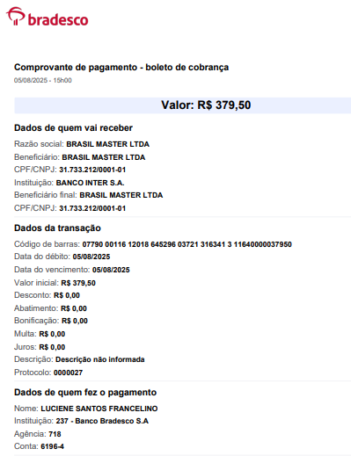
COMPROVANTE DE PAGAMENTO

